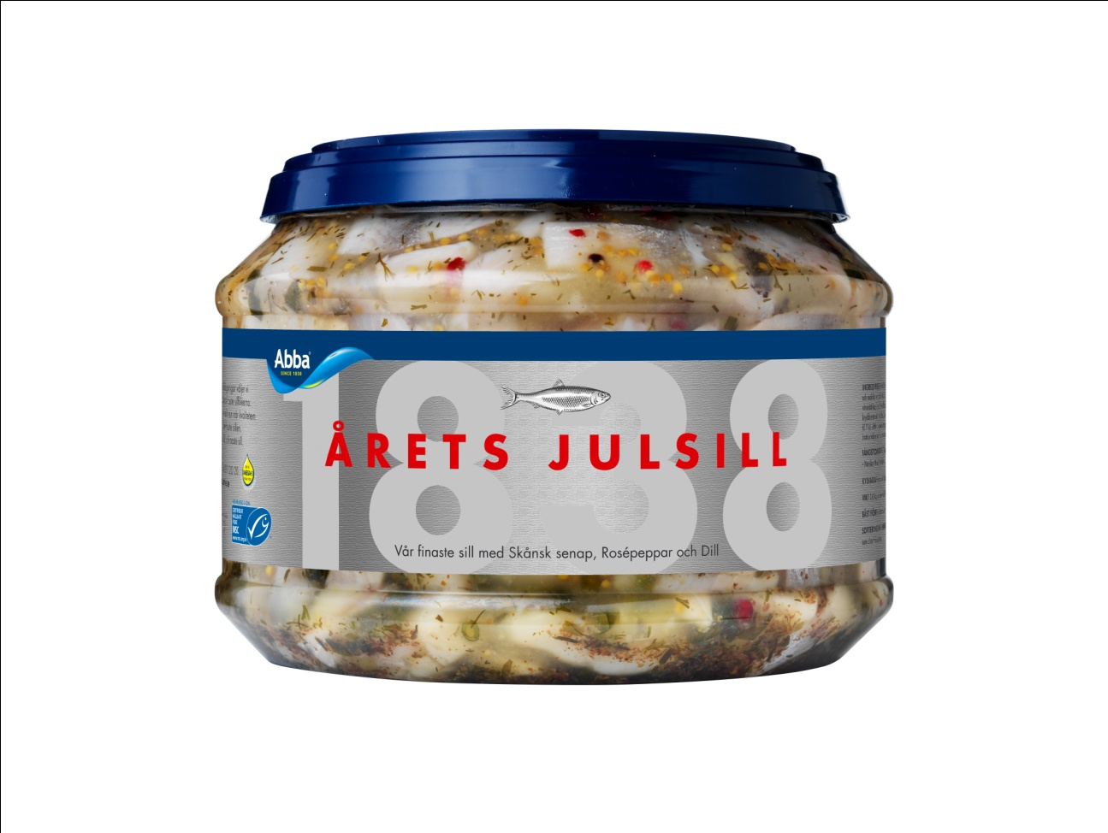**Pressmeddelande**

2012-10-31

**Årets julsill   
för restaurang & storkök**

**Årgång 2012 av Årets julsill från Abba blir en klar variant, med en klassiskt krämig smak av skånsk senap, rosépeppar och dill. Årets julsill säljs under begränsad upplaga till restauranger och storkök inför den viktiga julbordssäsongen.**

Årets julsill från Abba är sillarnas Rolls Royce. Råvaran hämtas från de djupa, kalla vattnen vid norska Lofoten. Sillen läggs sedan på tunna och placeras i stora bergrum i bohuslänska Kungshamn. Där lagras den länge, precis som fint vin.

– Det speciella med vår råvara är också att den fiskas under ett fåtal veckor på hösten, när sillen är som allra bäst. Då har den ätit upp sig och har perfekt fetthalt, vilket ger en finare sill med lite rundare smak, säger Philippa B Jacobs, Produktchef på Abbas foodserviceavdelning.

Abba 1838 Årets Julsill är MSC-märkt och finns tillgänglig hos grossist från början av november.

**Produktfakta**

Produktnamn: Abba 1838 Årets Julsill (MSC)

Nettovikt: 3 kg (avrunnen vikt 1,45 kg)

Antal/kolli: 2

Tillgänglig hos grossist: från början av november

**Kontaktperson**

Eva Berglie, Kommunikationschef, Abba Seafood, eva.berglie@abbaseafood.se  
Direkttfn: 031-701 44 57 ⦁ Mobiltfn: 0708-99 19 37 ⦁ www.abbaseafood.se